- Wyszukuje i łączę się z siecią WiFi o nazwie AFE-Device ( jeśli to ma jakieś znaczenie, to robiłem to kilkakrotnie- każdorazowo po wybraniu funkcji „Ustawienia początkowe” w AFE Firmware prędzej czy później urządzenie przechodziło w tryb Access Pointa)
- W przeglądarce internetowej otwieram stronę: http://192.168.5.1
- Wprowadzam hasło do WiFi i zapisuję.
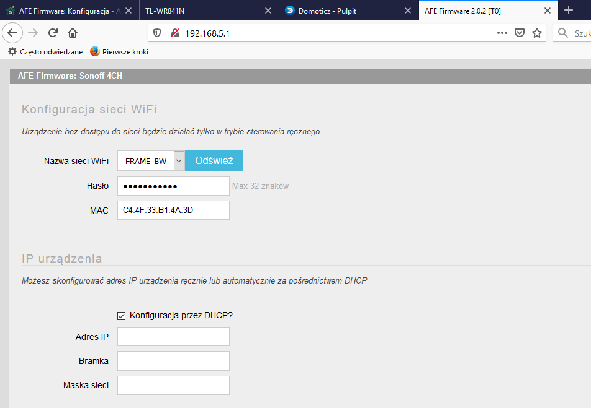
- „Urządzenie powinno zostać zresetowane oraz powinno podłączyć się do sieci WiFi”
Generalnie nie odnajduję tego urządzenia w sieci (poniższy screen).
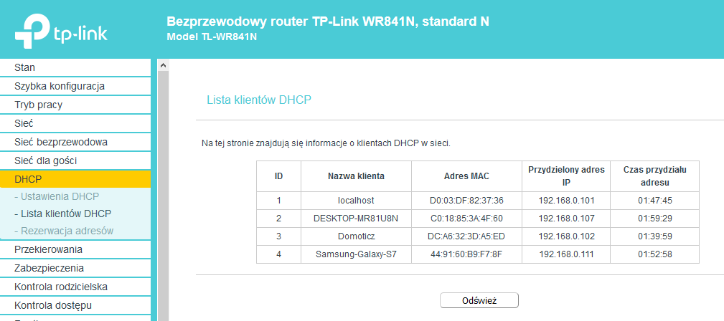

Wczoraj jeszcze było na powyższej liście, więc „z pamięci” wywołuję adres IP urządzenia i przechodzę do Panelu konfiguracyjnego, żeby to dalej pchnąć…

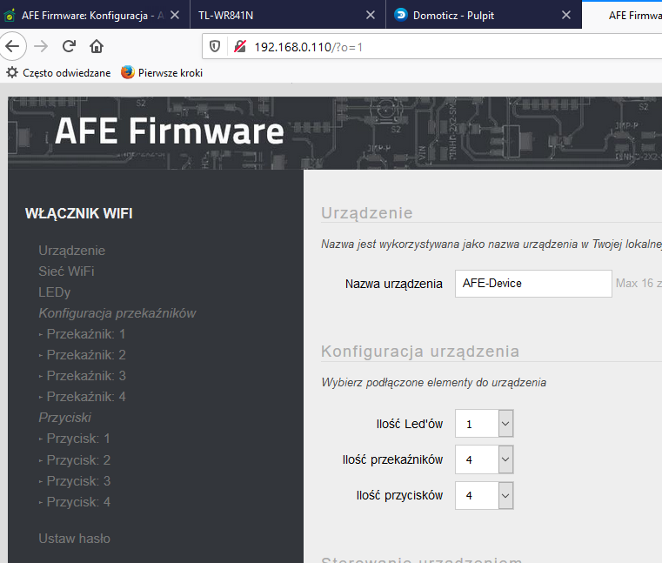

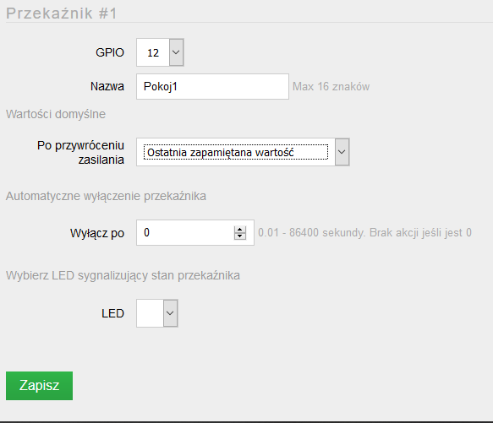

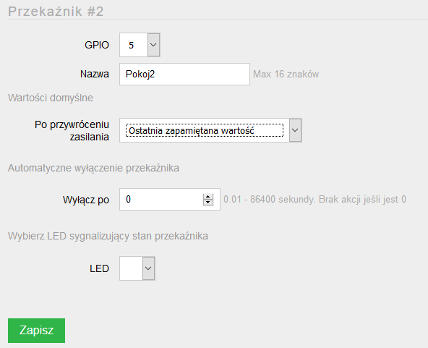
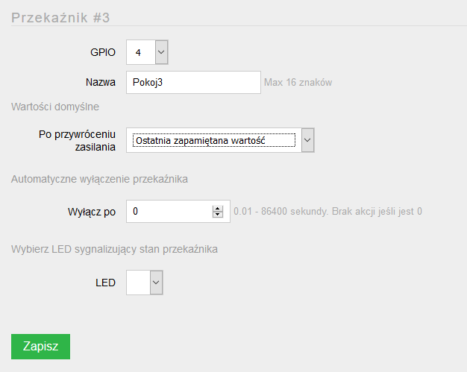

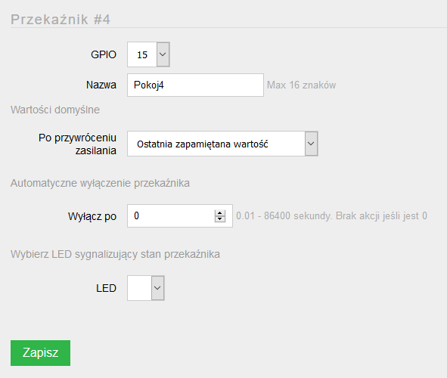

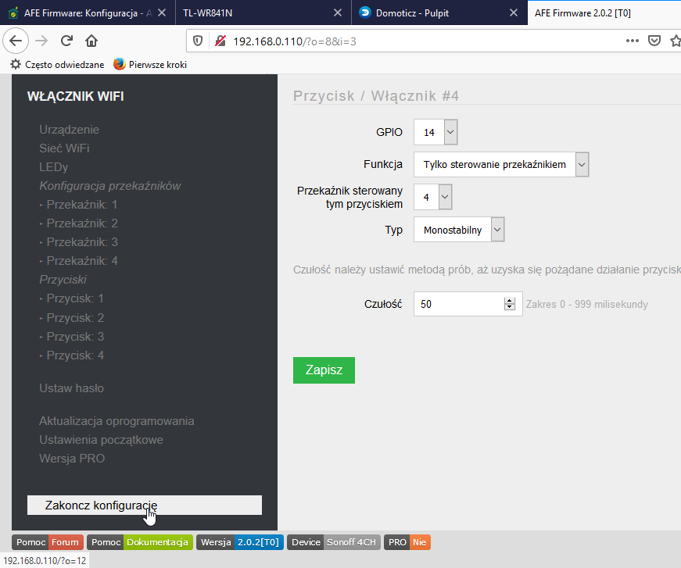

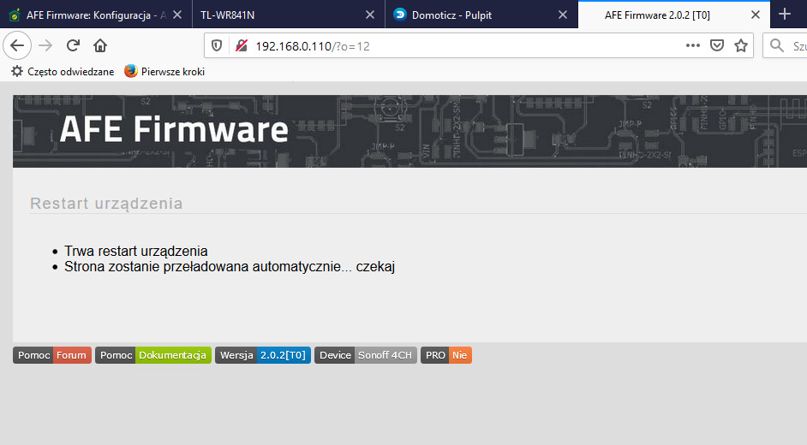
Niby się restartuje, przekaźniki wydają charakterystyczny dźwięk (urządzenia nadal nie widzę w sieci routera)…

- Przechodzę do konfiguracji Domoticz:

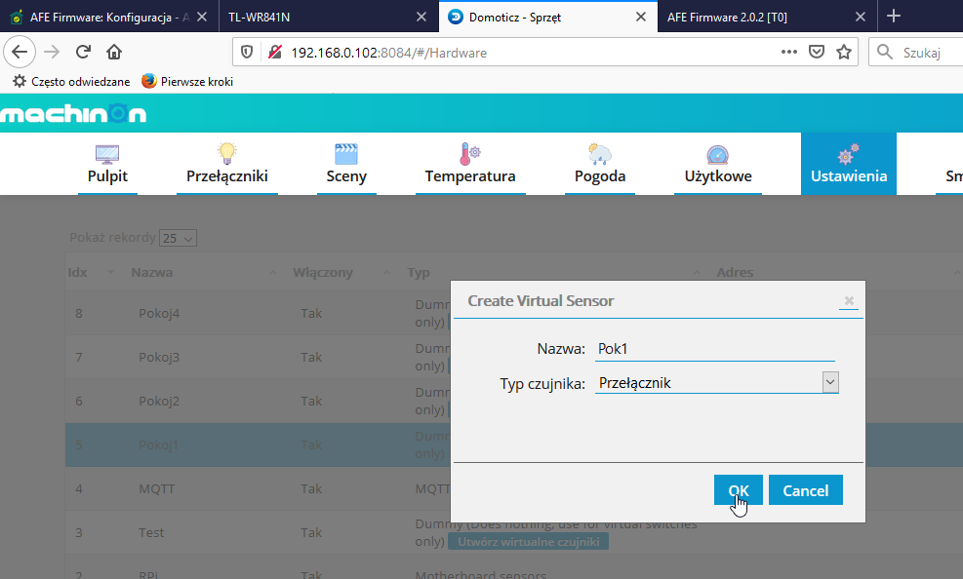

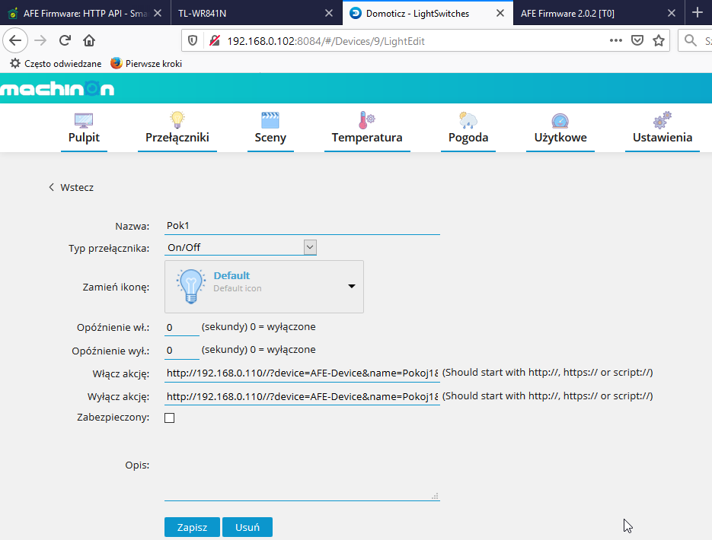

Komendy:
http://192.168.0.110//?device=AFE-Device&name=Pokoj1&command=on
http://192.168.0.110//?device=AFE-Device&name=Pokoj1&command=off

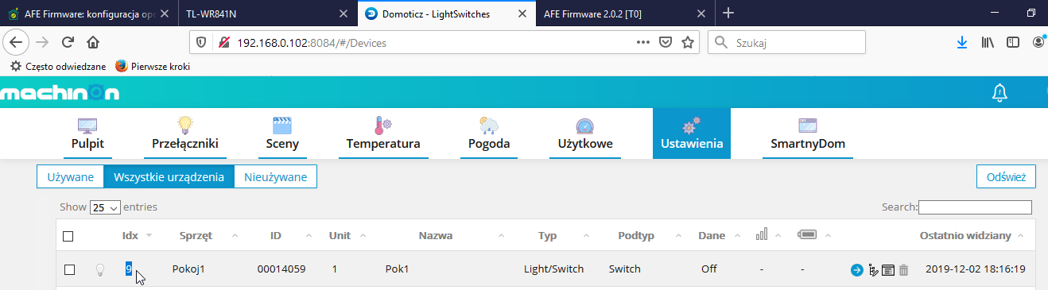

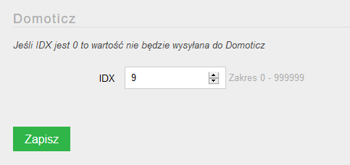

….. No i generalnie nie działa, a ja nie mam na to pomysłu, na forum nie wygrzebałem nic co by problem rozwiązywało…

